设计文档要素提取使用说明

打开应用程序“设计文档要素提取”，将出现以下界面：

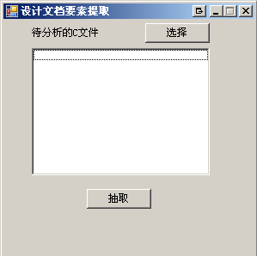

点击按钮“选择”，选取要处理的C文件所在的文件夹：

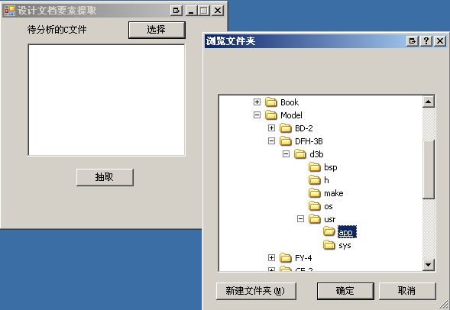

然后点击“抽取”，等待片刻。